 МБОУ «СШ №11»

Для того чтобы обезопасить свою семью от опасностей Интернета, соблюдайте следующие общие правила его использования:
- Создайте при участии детей свод домашних правил пользования Интернетом и требуйте его неукоснительного соблюдения. Изменяйте его в соответствии с возрастом и запросами детей.
- Требуйте от детей никогда не выдавать личную информацию в Интернете, в том числе фамилию, имя, домашний адрес, номера телефонов, номер школы, адрес электронной почты, фамилии друзей или родственников, дату рождения, фотографии. Напоминайте, чем это может обернуться. Используйте нейтральное экранное имя, не выдающее никаких личных сведений.
- Возьмите за правило знакомиться с сайтами, которые посещают ваши дети. Убедитесь, что они не посещают сайты с оскорбительным содержанием, не публикуют личную информацию или свои фотографии.
- Настаивайте на том, чтобы подростки ставили вас в известность, если кто-либо в Интернете угрожает им. Никогда не разрешайте детям личные встречи со знакомыми по Интернету без контроля со стороны взрослых.
- Помогите защититься от спама. Научите подростков не отвечать на нежелательные письма. Используйте фильтры электронной почты для блокирования нежелательных сообщений.
- Объясните, что незаконное копирование чужой работы - музыки, компьютерных игр и других программ – является кражей.
- Расскажите детям об ответственном, достойном поведении в Интернете. Ребята ни в коем случае не должны использовать Сеть для хулиганства, распространения сплетен или угроз другим людям.
Будьте внимательны к вашим детям!

 Советы по безопасному поведению детей в Интернете
в возрасте 14-17 лет.
- Интересуйтесь, какими чатами и досками объявлений пользуются подростки. Поощряйте использование моделируемых чатов и настаивайте, чтобы они не общались с кем-то в приватном режиме. Помогайте им решить возникшие проблемы.
- Убедитесь, что подростки советуются с вами перед покупкой или продажей чего-либо в Интернете.
- Обсудите с подростками азартные сетевые игры и связанный с ними риск. Напомните, что детям нельзя в них играть.
- Поддерживайте уровень безопасности вашего компьютера на должном уровне. Если ваш ребенок лучше вас разбирается в программном обеспечении, то почему бы не поручить ему заботу о безопасности ваших семейных компьютеров? Можно ввести награду «За защиту семьи от Интернет-напасти».
- Если ваши дети пишут блоги, убедитесь в том, что они не рассказывают слишком много о себе. Проведите оценку службы блогов и выясните, обеспечивает ли она возможность написания личных блогов, защищенных с помощью паролей. Сохраните интернет-адрес блога вашего ребенка и регулярно проверяйте его.
- Просматривайте другие блоги, отыскивая положительные примеры для подражания для ваших детей.

Памятка для родителей

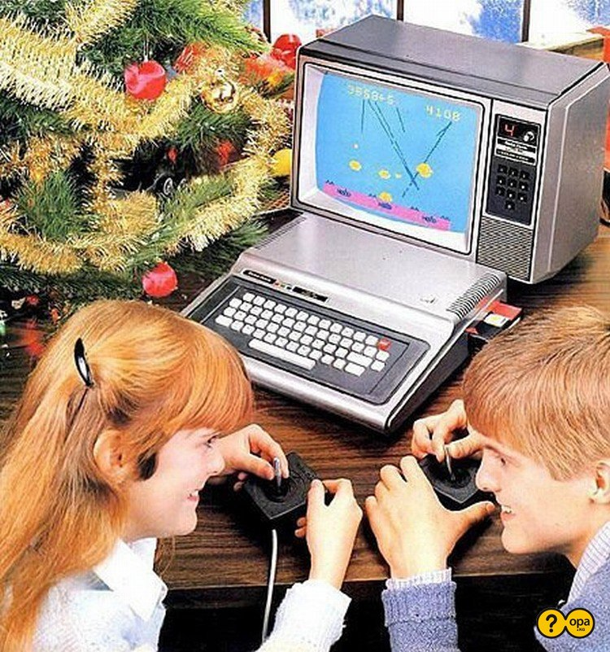

Интернет может быть прекрасным и полезным средством для обучения, отдыха или общения с друзьями. Но Интернет может быть опасен: там появилась своя преступность, хулиганство, вредительство и прочие малоприятные явления. Анонимность общения в Интернете способствует быстрому возникновению доверительных отношений. Преступники используют преимущества этой анонимности для завязывания отношений с неопытными молодыми людьми. В последнее время в Интернете появляется много материалов агрессивного и социально опасного содержания. Взрослым нужно помнить о существовании подобных угроз и уделять повышенное внимание вопросу обеспечения безопасности детей в Интернете.

Мы надеемся, что предлагаемые вашему вниманию материалы помогут разобраться, какие опасности могут таиться для детей во Всемирной паутине, помогут вооружиться знаниями о том, на что следует обращать внимание, какие меры предосторожности нужно предпринимать и что можно сделать с помощью технолологических средств.
гических средств.

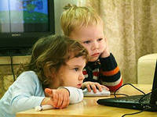Злоумышленники в Интернете стараются привлечь внимание и расположить к себе ребенка. Обычно они хорошо осведомлены о музыкальных новинках и современных увлечениях детей, стараются выслушивать проблемы подростков и посочувствовать им. Приведенные ниже признаки могут означать, что ваш ребенок в поле внимания злоумышленника:
- Ваш ребенок проводит много времени в Интернете.

- Подчас закрывает дверь в свою комнату и скрывает, чем он занимается, сидя за компьютером.

- В семейном компьютере появились материалы откровенного содержания.

- Вашему ребенку звонят люди, которых вы не знаете, или он сам звонит по номерам, которые вам незнакомы.

- Ваш ребенок получает письма, подарки или посылки от неизвестного вам лица.

- Ваш ребенок сторонится семьи и друзей и быстро выключает монитор компьютера или, если в комнату входит взрослый.

Интересы ребенка в Интернете имеют свои особенности в зависимости от возраста.

Советы по безопасному поведению в Интернете для дошкольников
- Дети этого возраста должны выходить в Интернет только под присмотром родителей (других взрослых).
- Ограничивайте время пребывания детей в Интернете, как и время работы за компьютером, в соответствии с рекомендациями специалистов для соответствующего возраста ребенка.
- Добавьте сайты, которые вы часто посещаете с вашим ребенком, в список «Избранное», чтобы создать для детей личную Интернет- среду.

Советы по безопасному поведению в Интернете детей 7-10 лет
- Старайтесь держать компьютеры с подключением к Интернету в общих комнатах, в которых можно легко осуществлять визуальный контроль над тем, что делает ваш ребенок в Интернете.
- Создайте семейный электронный ящик, на который будет приходить вся ваша электронная почта, вместо того чтобы позволять детям иметь собственные адреса.
- Научите детей советоваться с вами перед раскрытием информации через электронную почту, чаты. Позволяйте детям заходить на детские сайты только с хорошей репутацией и контролируемым общением. Не разрешайте детям этого возраста пользоваться службами мгновенного обмена сообщениями. Используйте средства блокирования нежелательного материала как дополнение, но не замену к родительскому контролю.
Советы по безопасности детей 10-13 лет при использовании Интернета.
Дети этого возраста начинают использовать Интернет для разработки школьных проектов, они загружают музыку, пользуются электронной почтой, играют в онлайновые игры и заходят на фанатские сайты своих кумиров. Находясь в Интернете, ребенок может попытаться посетить сайты или пообщаться в чатах без родителей.
- Отчеты о деятельности в Интернете от сервисных служб могут быть особенно полезными на этом этапе. У детей не будет ощущения, что родители постоянно смотрят на экран через их плечо; однако благодаря отчетам взрослые будут по-прежнему знать, какие сайты посещают их дети.
- Создайте ребенку собственную учетную запись с ограниченными правами, чтобы он не мог заниматься чем-то посторонним без вашего ведома.
- Следует указать список сайтов, запрещенных для посещения, часы нахождения в Сети и руководство по общению в Интернете (в том числе и в чатах).
- Настаивайте на том, чтобы дети предоставили вам доступ к своей электронной почте, чтобы вы могли убедиться, что они не общаются с незнакомцами. Контроль лучше всего осуществлять ненавязчиво, уважая личное достоинство и право ребенка на самостоятельность.
- Просматривайте то, что дети планируют опубликовать в Интернете, прежде чем они опубликуют эти материалы.
- Беседуйте с детьми об их друзьях в Интернете и о том, чем они занимаются так, как если бы речь шла о друзьях в реальной жизни.

